各数据库论文信息导出指南

一、SCI/SSCI/CPCI论文，导出格式为纯文本格式（不同子库分别导出）
网址：http://apps.webofknowledge.com/UA_GeneralSearch_input.do?product=UA&search_mode=GeneralSearch&SID=4BL1nZDmofPEhaL3y8H&preferencesSaved=
在web of science（核心合集）页面选对应数据库，
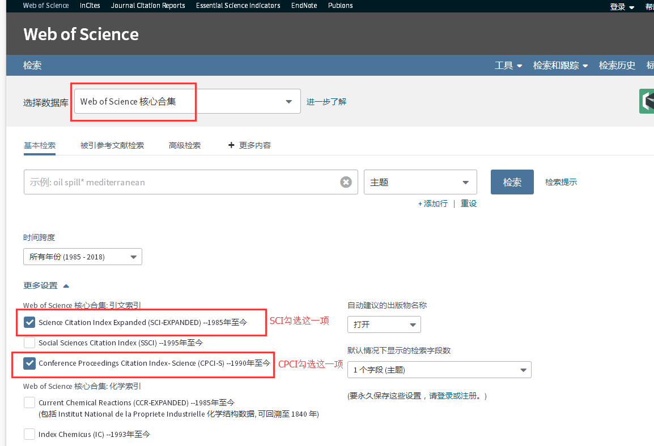
检索后勾选所需文献
将选中的文献导出后选择如下保存格式。(若无法一次全部导出，也可分次添加到标记文献列表后再一起导出)
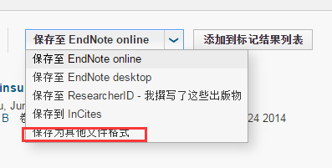
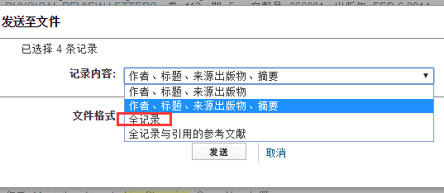
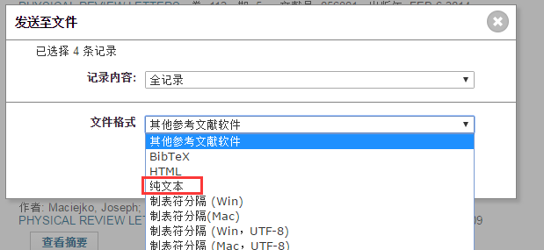

二、EI论文导出文件格式为CSV
EI网站：https://www.engineeringvillage.com/search/quick.url
EI网站检索并选中所需文献，或添加至Selected records后一并导出，点击download，严格按照以下对话框中勾选格式，保存为CSV格式文件。
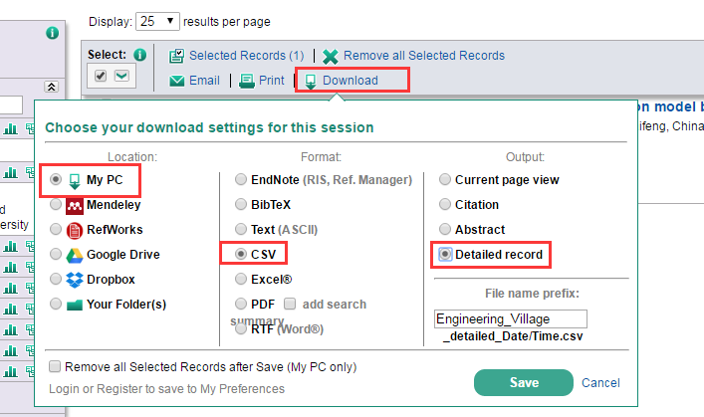

三、CSCD论文导出的为纯文本格式：
在web of science平台选择 “中国科学引文数据库”进行检索。文献导出与保存步骤同SCI文章。
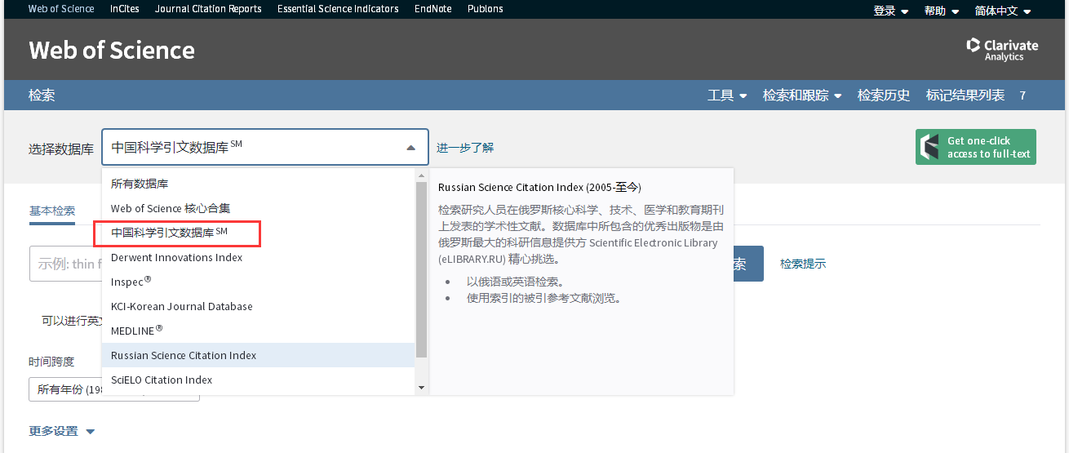

四、CSSCI论文导出的为文本格式：
网址：http://cssci.nju.edu.cn/，勾选所需论文，点击下载，导出。
